باسمه تعالي
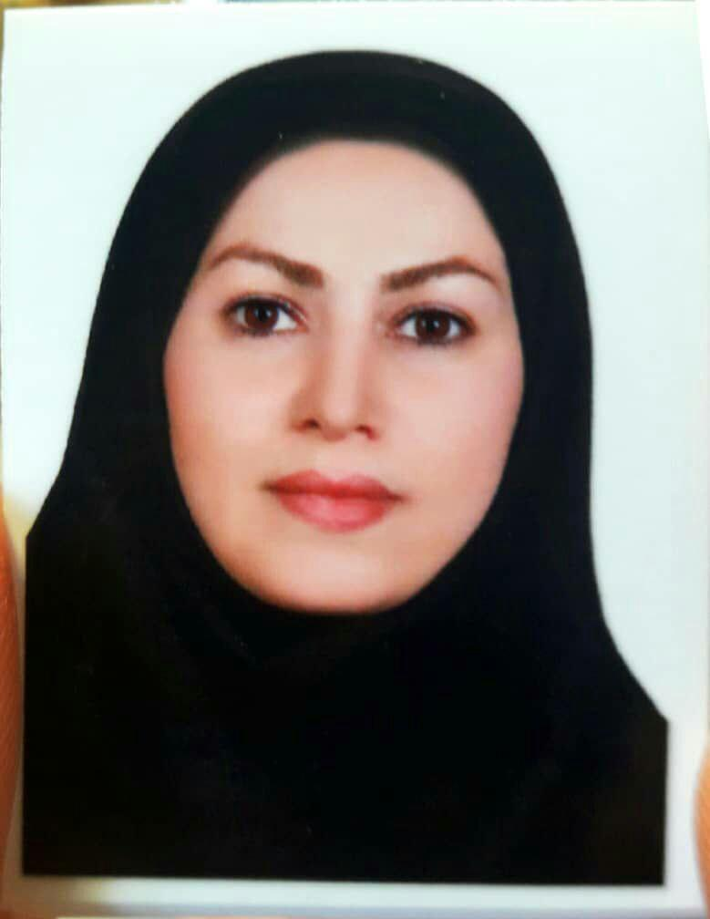

وزارت علوم، تحقيقات و فناوري
سازمان پژوهشهاي علمي و صنعتي ايران

مشخصات فردي و سازماني
نام : آذر | نام خانوادگي : محسنیان قادیکلایی
شماره تماس: 09123057140 | عنوان پست سازماني: کارشناس IT

الف) سوابق تحصيلي:

1. آخرين مدرك تحصيلي
مدرك تحصيلي | رشته تحصيلي | محل اخذ | نام دانشگاه
كارشناسي | مهندسی فناوری سیستم های سخت افزاری رایانه | تهران | دانشگاه جامع علمی و کاربردی گسترش انفورماتیک
فوق دیپلم | نرم افزار کامپیوتر | ساری | دانشگاه آزاد اسلامی

ب) سوابق اجرايي و تجربي:
1. عضويت دركميته‌ها، كارگروه‌هاي تخصصي، كميسيون‌ها، هيأت‌ها و شوراهاي مصوب

نوع عضويت | سال | مدت
مسئول دفتر و کارشناس پژوهشکده مطالعات و فناوری های نوین | 1400
مسئول دفتر و کارشناس پژوهشکده برق و فناوری اطلاعات | 85 تا 1400 | 15 سال
رییس دبیرخانه همایش ملی مراکز داده و زیرساخت | 97 | 1 سال
رئیس روابط عمومی همایش ملی مراکز داده و زیرساخت | 96 | 1 سال
رئیس روابط عمومی همایش ملی مراکز داده و زیرساخت | 95 | 1 سال
عضو کمیته اجرایی جهاردهمین همایش ملی هوافضای ایران | 93 | 1 سال
عضو کمیته اجرایی سومین ملی الکترومغناطیس مهندسی ایران | 93 | 1 سال
مسئول انتشارات و نمایشگاه دومین همایش تشعشات فضایی | 91 | 1 سال

ج)سوابق آموزشي:
آموزش به همكاران از طريق انتقال تجارب شغلي
تسلط به نرم‌افزارها ی Oficce (word، اکسل، power point )- نرم افزار فتوشاپ متوسط_ گذراندن دوره ی ICDL

د) فعاليت‌هاي علمي، پژوهشي و فرهنگي

ارائه، مشاركت و همكاري در طرح‌هاي پژوهشي و مطالعاتي
عنوان طرح | نام مجری طرح | نوع همكاري (مجري، همكارو ...)
ارتقاي نرم‌افزاري دستگاه سخت افزاري PAC / RTU به پروتكل ارتباطي MQTT و ايجاد نرم افزاري گيت وي MQTT به OPC-UA به عنوان يك ماژول از سامانه نرم افزاري FEP در سامانه هاي اسكاداي نوين SCADA4.0 و پايلوت آزمايشگاهي آن در 2 ايستگاه گاز | دکتر غلامرضامحمدخانی | همکار طرح
طراحي و ساخت دو عدد سيستم گاماسپكترومتري به هنگام داخل آب يه منظور پايش دائمي آلاينده‌هاي پرتوزا در محيط آبي كشور | دکتر غلامرضا محمدخانی  مهندس مشک آبادی | همکار طرح
روش های نوین در طراحی حفاظت الکترومغناطیس مراکز داده | دکتر غلامرضا محمدخانی | همکار طرح
توسعه توربین بادی هوایی از نوع شناور با توان 2 کیلووات | دکتر غلامرضا فراهانی | همکار طرح
طراحي و ساخت نمونه مهندسي منبع تغذيه پالسي | دکتر فراهانی | همکار طرح
طراحی وساخت سامانه فریب گیرنده های جی پی اس | دکتر شروین امیری | مدیریت مستندسازی
طراحی و ساخت مدل آزمایشگاهی دستگاه PCR بر اساس فناوری میکروسیالات گریز از مرکز | دکتر منوچهر اقبال | مدیریت مستندسازی
بهینه سازی و ارتقای ویژگیهای نسل چهارم دستگاه کلیه مصنوعی جهت تولید انبوه و اخذ استاندارد CE اروپا | دکتر منوچهر اقبال | مدیریت مستندسازی
ساخت نمونه صنعتي سايکلر (دياليز صفاقي) و ايجاد دانش فني | مهندس نسرین غازانشاهی | مدیریت مستندسازی
طراحي و ساخت تستر دياليز صفاقي | مهندس نسرین غازانشاهی | مدیریت مستندسازی

